

**Ақтоғай ауданы бойынша 2021 - 2022 жылдарға арналған жайылымдарды басқару және оларды пайдалану жөніндегі жоспарын бекіту туралы**

Павлодар облысы Ақтоғай аудандық мәслихатының 2021 жылғы 2 тамыздағы № 41/8 шешімі

      Қазақстан Республикасының "Қазақстан Республикасындағы жергілікті мемлекеттік басқару және өзін-өзі басқару туралы" Заңыңың 6-бабы 1-тармағының 15) тармақшасына, Қазақстан Республикасының "Жайылымдар туралы" Заңының 8-бабы 1) тармақшасына, 13-бабына сәйкес, Ақтоғай аудандық мәслихаты ШЕШТІ:

      1. Қоса беріліп отырған Ақтоғай ауданы бойынша 2021 - 2022 жылдарға арналған жайылымдарды басқару және оларды пайдалану жөніндегі жоспары бекітілсін.

      2. Осы шешім оның алғышқы ресми жарияланған күнінен кейін күнтізбелік он күн өткен соң қолданысқа енгізіледі.

|  |  |
| --- | --- |
| *Ақтоғай аудандық мәслихатының хатшысы* | *Ж. Ташенев* |

|  |  |
| --- | --- |
|  | Ақтоғай аудандық мәслихатының 2021 жылғы 2 тамыздағы № 41/8 шешімімен бекітілді |

**Ақтоғай ауданы бойынша 2021 - 2022 жылдарға арналған жайылымдарды басқару және оларды пайдалану жөніндегі жоспар**

      1. Ақтоғай ауданы бойынша 2021 - 2022 жылдарға арналған жайылымдарды басқару және оларды пайдалану жөніндегі осы жоспар (бұдан әрі - Жоспар) Қазақстан Республикасының 2001 жылғы 23 қаңтардағы "Қазақстан Республикасындағы жергілікті мемлекеттік басқару және өзін-өзі басқару туралы" Заңына, Қазақстан Республикасының 2017 жылғы 20 ақпандағы "Жайылымдар туралы" Заңына,Қазақстан Республикасы Премьер-Министрінің орынбасары - Қазақстан Республикасы Ауыл шаруашылығы министрінің 2017 жылғы 24 сәуірдегі "Жайылымдарды ұтымды пайдалану қағидаларын бекіту туралы" № 173 бұйрығына, Қазақстан Республикасы Ауыл шаруашылығы министрінің 2015 жылғы 14 сәуірдегі "Жайылымдардың жалпы алаңына түсетін жүктеменің шекті рұқсат етілетін нормасын бекіту туралы"№ 3-3/332 бұйрығына сәйкес әзірленді.

      2. Жоспар жайылымдарды геоботаникалық зерттеп-қараудың жай-күйі туралы мәліметтер, ветеринариялық-санитариялық объектілер туралы мәліметтер, иелерін-жайылым пайдаланушыларды, жеке және (немесе) заңды тұлғаларды көрсете отырып, ауыл шаруашылығы жануарлары мал басының саны туралы деректер, ауыл шаруашылығы жануарларының түрлері мен жыныстық жас топтары бойынша қалыптастырылған үйірлердің, отарлардың, табындардың саны туралы деректер, шалғайдағы жайылымдарда жаю үшін ауыл шаруашылығы жануарларының мал басын қалыптастыру туралы мәліметтер, екпе және аридтік жайылымдарда ауыл шаруашылығы жануарларын жаю ерекшеліктері, малды айдап өтуге арналған сервитуттар туралы мәліметтер, мемлекеттік органдар, жеке және (немесе) заңды тұлғалар берген өзге де деректер ескеріле отырып қабылданды.

      3. Жайылымдарды басқару және оларды пайдалану жөніндегі жоспар жайылымдарды ұтымды пайдалану, жемшөпке қажеттілікті тұрақты қамтамасыз ету және жайылымдардың жойылу процестерінің алдын алу мақсатында қабылданды.

      4. Жоспар мазмұны:

      1) осы жоспардың 1-қосымшасына сәйкес құқық белгілейтін құжаттар негізінде жер санаттары, жер учаскелерінің меншік иелері және жер пайдаланушылар бөлінісінде Ақтоғай ауданы аумағында жайылымдардың орналасу схемасы (картасы);

      2) осы жоспардың 2-қосымшасына сәйкес Ақтоғай ауданы аумағында жайылым айналымдарының қолайлы схемалары;

      3) осы жоспардың 3-қосымшасына сәйкес Ақтоғай ауданы жайылымдардың, оның ішінде маусымдық жайылымдардың сыртқы және ішкі шекаралары мен алаңдары, жайылымдық инфрақұрылым объектілері белгіленген картасы;

      4) осы жоспардың 4-қосымшасына сәйкес Ақтоғай ауданы аумағында жайылым пайдаланушылардың су тұтыну нормасына сәйкес жасалған су көздерiне (көлдерге, өзендерге, тоғандарға, апандарға, суару немесе суландыру каналдарына, құбырлы немесе шахталы құдықтарға) қол жеткізу схемасы;

      5) осы жоспардың 5-қосымшасына сәйкес Ақтоғай ауданы аумағында жайылымы жоқ жеке және (немесе) заңды тұлғалардың ауыл шаруашылығы жануарларының мал басын орналастыру үшін жайылымдарды қайта бөлу және оны берілетін жайылымдарға ауыстыру схемасы;

      6) осы жоспардың 6-қосымшасына сәйкес Ақтоғай ауданы аумағында ауылдық округ маңында орналасқан жайылымдармен қамтамасыз етілмеген жеке және (немесе) заңды тұлғалардың ауыл шаруашылығы жануарларының мал басын шалғайдағы жайылымдарға орналастыру схемасы;

      7) осы жоспардың 7-қосымшасына сәйкес ауыл шаруашылығы жануарларын жаюдың және айдаудың маусымдық маршруттарын белгілейтін жайылымдарды пайдалану жөніндегі күнтізбелік кестесі.

      5. Аудан аумағындағы топырақ шабындықты сары, қоңыр сары, шабындықты және сор, сортаң болып келеді.

      Ақтоғай ауданының өсімдік жабындысының ерекшелігі шымды астық тұқымдас (селеу, сұлы, бетеге) болып табылады.

      Жайылымдар ауданның табиғи-климаттық ерекшелігіне байланысты жазық қыр және құрғақ қыр жайылымдарына жатады. Қыр өңіріндегі топырақ - қоңыр сары түсті. Түрі бойынша - селеулі-бетегелі-әртүрлі шөпті және селеулі-бетегелі-жусанды.

      Жайылымдық алқаптардың орташа өнімділігі 4,8 центнер/га. Жайылымдардағы жемдердің қоры ұзақтығы 200-210 күн жайылым кезеңінде пайдаланылады.

      6. Ақтоғай ауданы Павлодар облысының солтүстік-батыс бөлігінде орналасқан және солтүстікте Ертіс ауданымен, оңтүстікте Ақсу және Екібастұз қалаларының ауылдық аймақтарымен, батыста Ақмола және Солтүстік Қазақстан облыстарымен шектеседі, шығыста Тереңкөл және Павлодар аудандарымен Ертіс өзеннің ағынымен шектеседі. Аудан орталығы - Ақтоғай ауылы. Аумақтық-әкімшілік бөлінісі 7 ауылдық округте орналасқан 31 елді мекендерден тұрады.

      Ауданның климаты күрт континентальды, қысы - суық, жазы - ыстық. Қаңтар айындағы ауаның жылдық орташа температурасы Цельсий бойынша -17 - -19° градус, шілдеде Цельсий бойынша +20 - +21° градус. Жауын-шашынның жылдық орташа мөлшері - 250-300 миллиметр.

      7. Ауданның жалпы жер қоры 977 801 гектар (бұдан әрі - га), соның ішінде жайылымдар – 655 567 га.

      Санаттары бойынша жерлер келесідей бөлінеді:

      ауыл шаруашылығы мақсатындағы жерлер – 465 788 га;

      елдi мекендердiң жерлерi – 170 500 га;

      өнеркәсiп, көлiк, байланыс, ғарыш қызметі, қорғаныс, ұлттық қауіпсіздік мұқтажына арналған жер және ауыл шаруашылығына арналмаған өзге де жерлер – 2 525 га;

      орман қорының жерлері – 3 614 га;

      су қорының жерлерi – 1 211 га;

      босалқы жерлер – 334 163га.

      Ақтоғай ауданында жер балансының мәліметтері бойынша 465 788 га жалпы көлемде барлығы 378 ауылшаруашылық құрылымдар есептеледі, соның ішінде жайылымдар 299 020 га,оның ішінде:

      340 757 га көлемде 267 шаруа және фермер қожалығы, оның ішінде жайылымдар 251 353 га;

      112 841 га көлемде 17 шаруашылық серіктестік, оның ішінде жайылымдар 39 753 га;

      11 674 га көлемде 92 жеке кәсіпкер, оның ішінде жайылымдар 7 914 га;

      25 га көлемінде 1 бағбан;

      491 га көлемде 1 мемлекеттік ауыл шаруашылық кәсіпорны.

      8. Аудан аумағындағы негізігі жайылым пайдаланушылары ауыл шаруашылығы құрылымдары болып табылады. Аудан тұрғындарының мал басы елді мекендерге тиесілі жерлерде бағылады.

      9. Аудан аумағындағы ауыл шаруашылығы жануарлары мал басының саны: жеке тұлғаларда - 31786 бас ірі қара мал, 41816 бас ұсақ мал, 13551 бас жылқы; заңды тұлғаларда - 1116 бас ірі қара мал, 640 бас жылқы. Жалпы аудан бойынша 32902 бас ірі қара мал, 41816 бас ұсақ мал, 14191 бас жылқы бар.

      Ауыл шаруашылығы жануарларының түрлері бойынша қалыптастырылған үйірлер, отарлар, табындар келесідей бөлінген: ірі қара мал 152 үйір, ұсақ мал 52 отар, жылқылар 38 табын.

      10. Аудан аумағында ветеринариялық-санитарлық 42 объектілер қызмет істейді, соның ішінде 29 мал көмінділері, 11 мал дәрігерлік пункттері, 2 ұрықтандыру пункттері.

      11. Ақтоғай ауданында малды айдап өтуге арналған сервитуттар белгіленбеген.

|  |  |
| --- | --- |
|  | Ақтоғай ауданы бойынша 2021-2022 жылдарға арналған жайылымдарды басқару және оларды пайдалану жөніндегі жоспарға 1-қосымша |

**Ақтоғай ауданының аумағында жайылымдардың орналасу схемасы (картасы)**

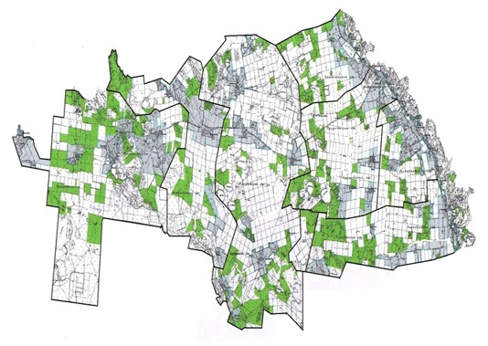

**Шарты белгілер:**

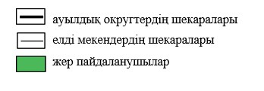

|  |  |
| --- | --- |
|  | Ақтоғай ауданы бойынша 2021-2022 жылдарға арналған жайылымдарды басқару және оларды пайдалану жөніндегі жоспарға 2-қосымша |

**Ақтоғай ауданының аумағында жайылым айналымдарының қолайлы схемалары**

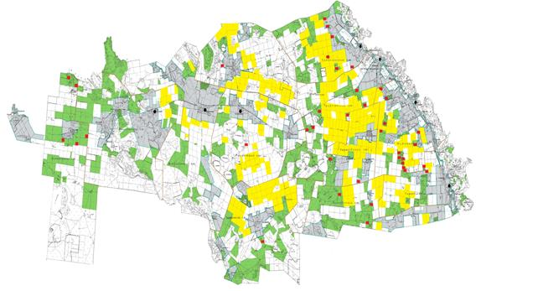

**Шартты белгілер:**

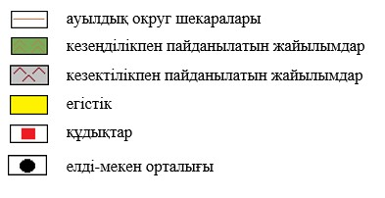

|  |  |
| --- | --- |
|  | Ақтоғай ауданы бойынша 2021 - 2022 жылдарға арналған жайылымдарды басқару және оларды пайдалану жөніндегі жоспарға 3-қосымша |

**Жайылымдардың, оның ішінде маусымдық жайылымдардың сыртқы және ішкі шекаралары мен алаңдары, жайылымдық инфрақұрылым объектілері белгіленген Ақтоғай ауданының картасы**

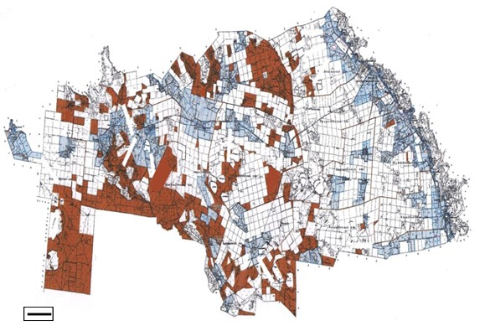

**Шартты белгілер:**

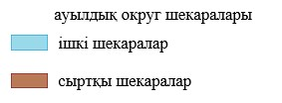

|  |  |
| --- | --- |
|  | Ақтоғай ауданы бойынша 2021-2022 жылдарға арналған жайылымдарды басқару және оларды пайдалану жөніндегі жоспарға 4-қосымша |

**Ақтоғай ауданының аумағында су жайылым пайдаланушылырдың тұтыну нормасына сәйкес жасалған су көздеріне (көлдерге, өзендерге, апандарға, суару немесе суландыру каналдарына, кұбырлы немесе шахталы құдықтарға) қол жеткізу схемасы**

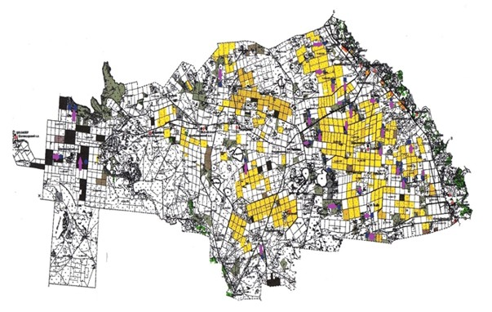

**Шартты белгілер:**

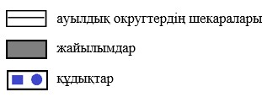

|  |  |
| --- | --- |
|  | Ақтоғай ауданы бойынша 2021-2022 жылдарға арналған жайылымдарды басқару және оларды пайдалану жөніндегі жоспарға 5-қосымша |

**Ақтоғай ауданының аумағында жайылымы жоқ жеке және (немесе) занды тұлғалардың ауыл шаруашылығы жануарларының мал басын орналастыру үшін жайылымдарды қайта бөлу және оны берілетін жайылымдарға ауыстыру схемасы**

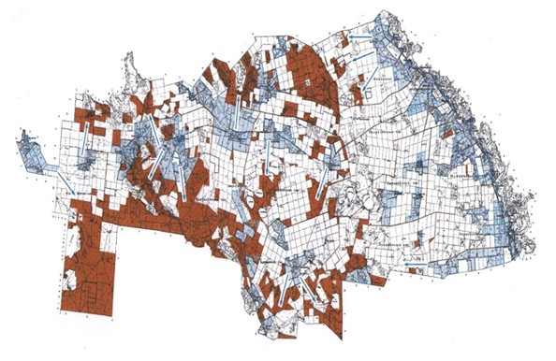

**Шарты белгілер:**

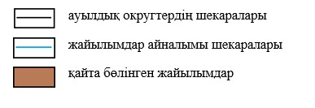

|  |  |
| --- | --- |
|  | Ақтоғай ауданы бойынша 2021-2022 жылдарға арналған жайылымдарды басқару және оларды пайдалану жөніндегі жоспарға 6-қосымша |

**Ақтоғай ауданының аумағында ауылдық округ маңында орналасқан жайылымдармен қамтамасыз етілмеген жеке (немесе) заңды тұлғалардың ауыл шаруашылығы жануарларының мал басын шалғайдағы дайылымдарға орналастыру схемасы**

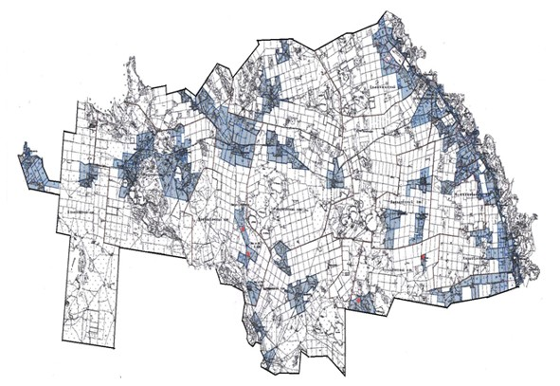

**Шартты белгілер:**

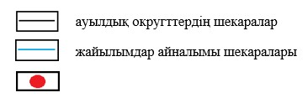

|  |  |
| --- | --- |
|  | Ақтоғай ауданы бойынша 2021-2022 жылдарға арналған жайылымдарды басқару және оларды пайдалану жөніндегі жоспарға 7-қосымша |

**Ақтоғай ауданының аумағында ауыл шаруашылығы жануарларын жаюдың және айдаудың маусымдық маршруттарын белгілейтін жайылымдарды пайдалану жөніндегі күнтізбелік графигі**

|  |  |  |  |
| --- | --- | --- | --- |
| Р/с   № | Ауылдық округ атауы | Жайылымдарға малдардың айдап шығару мерзімі | Жайылымдардан малдардың қайтару мерзімі |
| 1 | Ақтоғай ауылдық округі | Мамырдың бірінші жартысы | Қыркүйектің екінші онкүндігі |
| 2 | Ақжол ауылдық округі | Мамырдың бірінші жартысы | Қыркүйектің екінші онкүндігі |
| 3 | Жалаулы ауылдық округі | Мамырдың бірінші жартысы | Қыркүйектің екінші онкүндігі |
| 4 | Жолболды ауылдық округі | Мамырдың бірінші жартысы | Қыркүйектің екінші онкүндігі |
| 5 | Қараоба ауылдық округі | Мамырдың бірінші жартысы | Қыркүйектің екінші онкүндігі |
| 6 | Қожамжар ауылдық округі | Мамырдың бірінші жартысы | Қыркүйектің екінші онкүндігі |
| 7 | Мүткенов ауылдық округі | Мамырдың бірінші жартысы | Қыркүйектің екінші онкүндігі |

© 2012. Қазақстан Республикасы Әділет министрлігінің «Қазақстан Республикасының Заңнама және құқықтық ақпарат институты» ШЖҚ РМК